**КОНКУРСНОЕ ЗАДАНИЕ «МЕТОДИЧЕСКИЙ СЕМИНАР»**

*Захарова Т.В.*

*МКОУ «Барятинская СОШ»*

ПОЯСНИТЕЛЬНАЯ ЗАПИСКА

***ФОРМИРОВАНИЕ ПОЛОЖИТЕЛЬНОЙ МОТИВАЦИИ УЧЕНИЯ НА УРОКАХ МАТЕМАТИКИ***

Главная задача современной школы - это раскрытие способностей каждого ученика, воспитание личности, готовой к жизни в высокотехнологичном, конкурентном мире. Задача школы подготовить выпускника, обладающего необходимым набором Универсальных учебных действий, чтобы быстро адаптироваться к новым условиям, находить оптимальные решения сложных вопросов. Снижение положительной мотивации школьников – проблема, которая является актуальной для всех российских школ. Сегодня мы говорим о том, что ученики теряют интерес к учебе. Следовательно, мы наблюдаем снижение качества знаний. Именно поэтому главным вопросом в обучении перед педагогом, стоит формирование учебной мотивации. Однако без пробуждения интереса к учению, без внутренней мотивации освоения знаний не произойдет, это будет лишь видимость учебной деятельности. Как же пробудить у ребят желание? У каждого из нас есть свои секреты, которые позволяют нам мотивировать учеников на каждом этапе урока. Сегодня я поделюсь своими секретами, которые помогают мне в мотивации учеников на уроках математики.

Мотивация учения – это направленность ученика на различные стороны учебной деятельности, связанная с внутренним отношением ученика к ней. Принято различать две большие группы учебных мотивов:

1) внутренние (познавательные) мотивы, связанные с содержанием учебной деятельности и процессом ее выполнения;

2) внешние (социальные) мотивы, связанные с различными социальными взаимодействиями школьника с другими людьми.

У современного школьника основной ступени образования преобладают социальные мотивы: кто-то учится ради высоких оценок, похвалы, поощрения, кто-то боится наказания. Такая мотивация не может обеспечивать положительные результаты в течение длительного времени, так как постепенно теряет своё значение. Важно, чтобы ребёнок учился именно потому, что ему хочется учиться.

Мотивы, побуждающие к приобретению знаний, могут быть различными. Самым значимым из них является *познавательный интерес* к предмету. Под *познавательным интересом*понимается избирательная направленность психических процессов человека на объекты и явления окружающего мира, при которой наблюдается стремление личности заниматься именно данной областью. Наличие познавательного интереса у школьников является составляющей его познавательной активности, а формирование познавательного интереса к предмету показателем высокого уровня сформированности познавательных учебных действий.

Древняя мудрость гласит: можно привести коня к водопою, но заставить его напиться нельзя. Так происходит и с учениками: учитель может давать знания, но без пробуждения интереса, без внутренней мотивации освоения знаний не произойдет, это будет лишь видимость учебной деятельности.

Я хотела бы поделиться приемами, методами, формами и средствами, которые я использую на разных этапах урока.

**Этап самоопределения к учебной деятельности.**

Ученик должен осознанно вступить в учебную деятельность. Для этого учитель создает условия, когда учащийся испытывает желание включиться в работу и верит, что учебная деятельность ему под силу. С целью положительного настроя на урок учитель может воспользоваться следующими приемами и средствами:

1.Рифмованное начало урока.

*Прозвенел звонок для вас*

*все зашли спокойно в класс*

*Встали все у парт красиво,*

*улыбнулись всем учтиво*

*На меня все посмотрели и за парты тихо сели.*

2. Эмоциональное вхождение в урок «Улыбка», которое тоже может сопровождаться стихотворением.

*Если хочешь покружиться*

*Сначала нужно подружиться,*

*Руки другу протянуть,*

*Улыбнуться не забудь.*

*Раз ладошка, два ладошка*

*Вот и поздоровались.*

3. Психологическая установка. Учащимся предлагается картинка или высказывание, которые содержат мудрые мысли и настраивает ребят на работу.

Таким образом, данные приемы, техники помогают учителю настроить детей на урок, вызвать у них желание активно и результативно работать.

**Актуализация знаний**. **Формулировка темы.**  **Целеполагание.**

На этом этапе организуется подготовка учащихся к самостоятельному выполнению пробного учебного действия. Выполняя задания, ученики фиксируют свои затруднения. Сверяя свои действия с используемым способом (алгоритмом), учащиеся определяют причину затруднения – конкретные знания и умения, которых пока нет для решения поставленной задачи.

* Математическое лото

Например, я часто детям предлагаю поиграть в «Лото»: выполнить задания на листе, полученный результат найти на соответствующей карточке и приложить её к заданию. Если какое-то задание ребенок выполнить не может, кладет на него знак «?». Ученики уже умеют умножать дробь на дробь, но деление не знают. Учитель подводит учащихся к формулировке проблемного вопроса: «Как разделить обыкновенную дробь на дробь?»

|  |  |  |
| --- | --- | --- |
| **Выполните сложение** | **Выполните вычитание** | **Сократите дробь** |
| **Увеличьте** | **Выполните умножение** | **Выполните умножение** |
| **Выполнить умножение взаимно-обратных чисел** | **Найти произведение**  **13** | **Выполнить деление** |

* Создать для учащихся проблемную ситуацию.

Например, предложить решить задачу, которую на данный момент учащиеся решить не могут, так как не достаточно знаний по данной теме, например

Три соседа мужика

Федор, Яков и Лука,

Чтоб всегда красиво жить

Стали дом свой мастерить!

Но Лука вдруг говорит:

Надо полки смастерить!

Вот доска у нас такая

И длина ведь небольшая!

Полочки всего четыре,

Сделать равными друзья!

Допускать обид нельзя.

Можно ль это сделать им?

И смекни путем каким?

Давайте поможем Федору, Якову и Луке. Длина доски равна 12,56 дм . Как сделать четыре равные полочки? Учащиеся формулируют проблему: деление десятичной дроби на натуральное число.

Также при изучении темы «Умножение многочлена на многочлен» можно предложить учащимся решить уравнение (х – 3)(х + 5) = x2 – 5. Учащиеся формулируют проблему: чтобы решить уравнение, нужно раскрыть скобки, но на данный момент они не знают правила умножения многочленов.

* Элементы занимательности. Выполнить задание на повторение и соотнести ответы и буквы, в результате правильного выполнения получается слово или словосочетание, связанное с темой урока

Вычислите и расположите трёхзначные ответы в порядке возрастания. Прочитайте, что мы будем учиться вычислять сегодня.

17 × 10 ъ

16 × 4 у

936 : 3 ё

171 : 9 ж

10² о

218 × 2 м

555 : 5 б

* Кроссворды, ребусы.

Можно предложить учащимся отгадать кроссворд и найти ключевое слово.

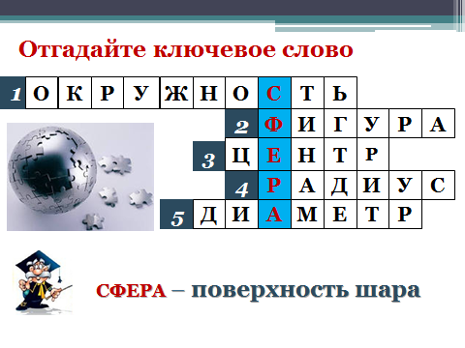

Или отгадать ребус, чтобы сформулировать тему урока.

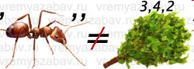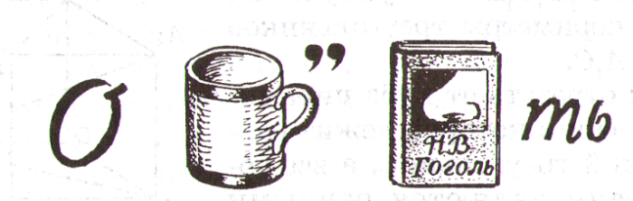

(окружность) (уравнение)

Осознав затруднения, учащиеся обдумывают и обсуждают свои будущие учебные действия: ставят цель (устранение возникшего затруднения), определяют тему урока, выбирают способ, строят план достижения цели и подбирают средства. Учитель руководит с помощью подводящего или побуждающего диалога.

**Открытие «новых» знаний**

Путем обсуждения различных вариантов, предложенных учащимися, выбирается оптимальный способ действий, который используется для решения исходной задачи, вызвавшей затруднение. При этом учитель должен незаметно подвести учеников к правильному способу. После решения задачи ученики отмечают преодоление возникшего ранее затруднения и высказывают мысль о том, что этот способ подходит для решения подобных задач.

С целью поддержания познавательного интереса на данном этапе урока я использую самостоятельная работу учеников с учебной литературой, Интернетом. А также поиск решения проблемы на основе имеющихся знаний. Основными формами работы являются групповая и парная с учетом индивидуальных возможностей учащихся.

* Например, предлагаю детям две картинки «Найдите отличия»

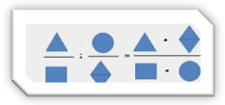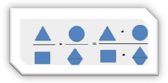

Учащиеся, работая в парах, сравнивают картинки и высказывают свое мнение. Формулируют выводы наблюдений: чтобы разделить обыкновенные дроби нужно делимое умножить на число, обратное делителю. Учитель организует беседу по уточнению и конкретизации первичных знаний о делении дробей.

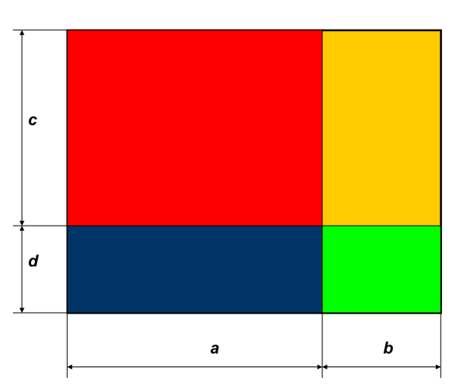

* При формулировке правила умножения многочленов учитель предлагает учащимся подойти к проблеме с точки зрения геометрии. Рассмотреть два способа нахождения площади. Возвращаемся в алгебру. В левой части нашего равенства стоит произведение многочлена на многочлен, в правой – сумма одночленов. Попробуйте сформулировать правило умножения многочлена на многочлен. Учащиеся высказывают различные предположения, как из левой части равенства получить правую, и кто-то из них обязательно выскажет верную мысль.
* *Исследовательская работа (работают в парах)*

Ну, а теперь проведем небольшое исследование.

На каждой парте лежит круг и записана дробь.

Раскрасьте нужную часть фигуры и вырежете её.

1 ряд: 3 ряд:

1 парта1/3 1 парта 2/3

2 парта 2/6 2 парта 4/6

3 парта 6/18 3 парта 8/12

2 ряд:

1 парта: 3/4

2парта: 6/8

3 парта:12/16

Наложите получившиеся части друг на друга

Что вы заметили? Сделайте вывод

Мы убедились, что разные дроби могут обозначать одну и ту же часть фигуры.

Как из дроби 1/3 получить дробь 2/6, 6/18?

Что помогает нам утверждать, что эти дроби равны?

Можно ли из дроби 12/16 получить 6/8? Что нужно сделать?

Из дроби 12/16 получить 3/4?

В математике говорят данную дробь сократили.

Как может звучать правило сокращения дробей?

**Первичное закрепление.**

Учащиеся решают типовые задания на новый способ действий. При этом работа может проводиться фронтально, в группах или в парах.

В последние годы незаменимой помощницей учителя на уроке в нашей школе является интерактивная доска. Интерактивная доска – уникальное техническое средство, с помощью которого можно создавать яркие, интересные, насыщенные уроки, позволяющие активизировать деятельность учащихся. ИД позволяет уменьшить разговорную активность учителя и увеличить разговорную активность учащихся, а это одно из обязательных условий качественного образования. Интерактивное оборудование создаёт устойчивую мотивацию учащихся к получению знаний и помогает творчески решать учебные задачи, развивая образное мышление у детей.

Интерактивная доска – это уникальное учебное оборудование, которое позволяет не только демонстрировать слайды и видео, но и чертить, рисовать, делать на изображении пометки, вносить изменения и сохранять их в виде файлов. Кроме того, интерактивная доска делает процесс обучения наглядным, ярким, практичным.

Smart Notebook имеет большой выбор инструментов. Часть информации можно временно скрывать, используя инструмент «шторка». Самостоятельное составление схемы или заполнение таблицы формируют у обучающихся умение анализировать, обобщать, выделять главное. Объекты, в том числе числа, слова, можно клонировать, то есть использовать бессчетное количество раз.

Работа с интерактивной доской помогает облегчить усвоение материала, раскрыть творческий потенциал как ученика, так и учителя, а также активизировать учебно-познавательную деятельность обучающихся.

**Организация первичного контроля, отработка навыка.**

На данном этапе ученики уже самостоятельно выполняют задания нового типа и сами проверяют правильность решения, сравнивая с эталоном. У учителя появляется возможность индивидуально поработать со слабыми учащимися, еще раз закрепить с ним те или иные умения. После этого обсуждаются результаты. Желательно создать ситуацию успеха для каждого ребенка. Определяем, когда можно применять новые знания, как они могут пригодиться в будущем.

Здесь для поддержания познавательного интереса учителями используется работа на ноутбуках. Программы, установленные на них, позволяют дифференцировать задания, количество выполненных заданий зависит от способностей и темпа работы ребенка.

Проверить результативность своей деятельности на уроке ученики могут с помощью интерактивного голосования. На сегодняшний день тестирование как вид контроля знаний обучающихся занимает центральное место в системе российского образования. Уникальным средством контрольно-оценочной деятельности является система интерактивного голосования. Система голосования Turning Point включает в себя собственно программу, пульты, которые раздаются учащимся, USB-приёмник, необходимы компьютер, медиапроектор или интерактивная доска.

Учителю необходимо, прежде всего, создать тест в режиме презентации Turning Point, при этом заранее выбрав правильные варианты ответов. Данная программа очень похожа на Microsoft PowerPoint, только добавляется окно Turning Point, в которой создается интерактивная презентация для будущего голосования. Дизайн презентации создаю по тематике урока.

Непосредственно на уроке учителю необходимо выполнять определённый алгоритм действий:

- заранее выбрать учащихся для выполнения теста, составить список;

- включить интерактивную систему откликов Turning Point на нужной презентации;

- включить список с номерами пультов и провести регистрацию участников.

- стереть сессию этого класса.

Участники опроса и остальные дети видят вопрос на доске, выбирают вариант ответа, затем при проверке сразу могут оценить свои знания.

Результат работы представлен наглядно в процентном выражении, оценка ясна, все учащиеся могут это видеть.

Также после сеанса можно узнать лидеров среди участников голосования и так же самых быстрых респондентов.

Использование системы позволяет индивидуализировать фронтальный опрос, вносит элемент новизны, занимательности, способствует повышению мотивации учащихся, а при сформированном навыке работы значительно экономит время.

Творческая задача: попытаться составить продолжение стихотворения, прочитанного в начале урока. Выполнение примеров на карточке, затем нужно соединить ответы с числами в квадратиках, затем соотнести со словами в прямоугольнике.

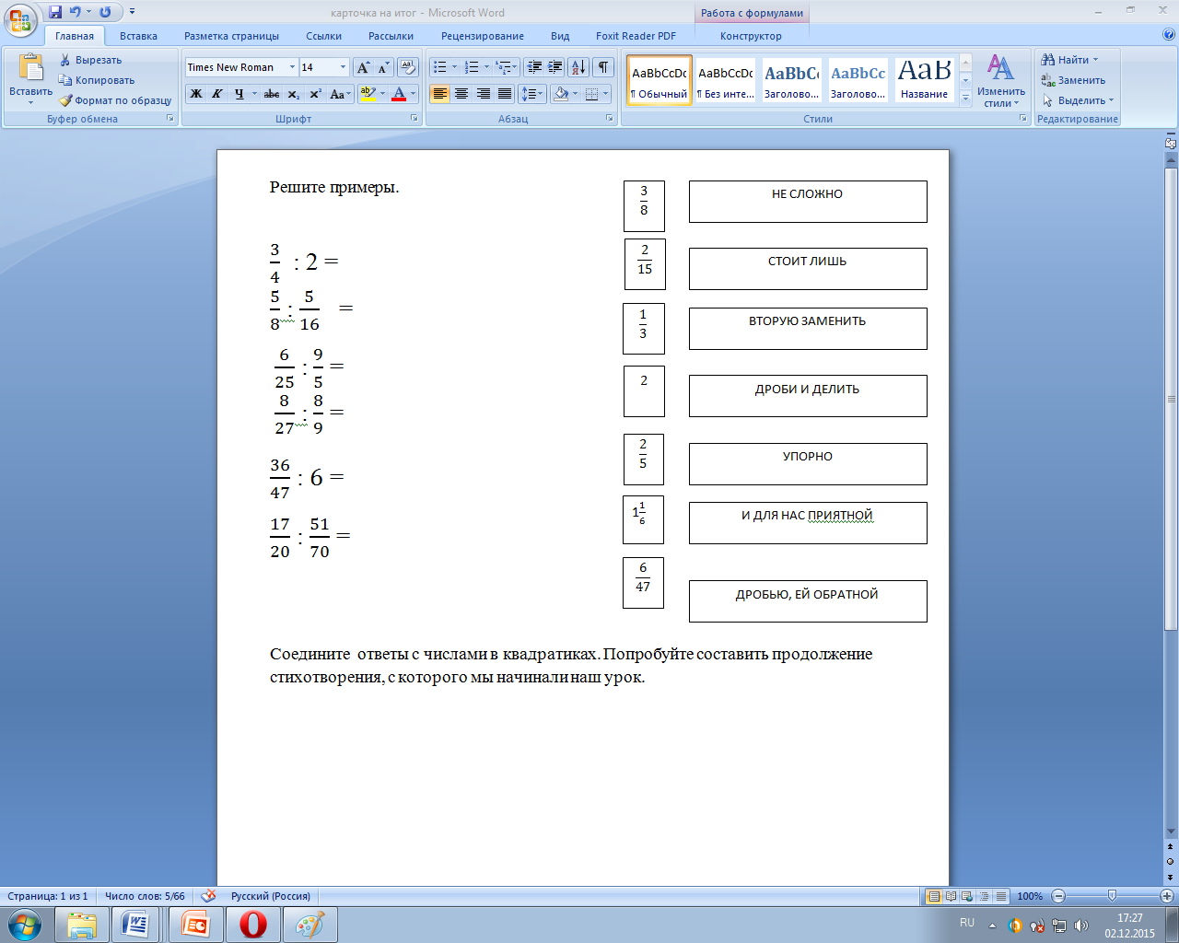

Метапредметные задания.

- Назови растение, имеющее репутацию лекарства от 100 болезней.   
Реши уравнение и узнай ответ. х : 2,7 - 5,16 = 0,9

Зверобой применяют для лечения многих недугов: в качестве антисептического средства, для смазывания десен и полосканий, при заболеваниях дыхательных путей, гипертонии, анемии, при лечении пролежней, аллергии, ран, язв, сыпи, при болезнях мочевого пузыря, желудочно-кишечного тракта, болезнях почек, гриппе, слабости сердца, простудных заболеваниях, туберкулезе, для лечения мастита, желтухи, кашля, желудочных и легочных заболеваний, мигрени, при язве желудка, головной боли, нервных болезнях, повышенной кислотности желудочного сока.

- В Азовском море находится 0,256 тыс. кубометров пресной воды, что на 0,768 тыс. кубометров меньше чем в Ладожском озере. Сколько кубометров воды находится в озере Байкал, если в нем на 22,532 тыс. кубометров воды больше, чем в Ладожском озере? Ответ округлите до десятых.

- Киты-касатки достигают в длину 7м, длина кита –кашалота в 2,85 раза больше. Найдите длину синего кита, которая больше длины кита-кашалота в 1,65 раза (округлите предварительно длину кита кашалота до единиц).

**Рефлексия.**

На этом этапе широко использую такие приемы, как составление синквейна, «Открытый микрофон», «Продолжите фразы» и т.д.

**Домашнее задание**

Домашнее задание тоже должно быть интересным и дифференцированным, поэтому учитель всегда предлагает несколько вариантов его выполнения.

Например,

- п.24, выучить формулы, решить № 868, 869, ответить на вопрос: почему крышки канализационных люков делают круглыми, а не квадратными ?

- П.8, №145, №160. Составить текстовую задачу, используя материал из жизни.

- п. 74, п. 75, №648(б,г), №649(А), №657(а)

!Придумать задачу с практическим содержанием на нахождение объема прямоугольного параллелепипеда, решить ее

! Сделать модель прямоугольного параллелепипеда, найти его длину, ширину, высоту, диагональ, объем

- П. 26, вопросы стр. 154№ 903, №906

Дополнительное задание:

Отметьте на «линии времени» следующие события из истории математики:

А) Книга «Начала» была написана в 3 веке до н. э.

Б) Теория чисел зародилась в древней Греции в 6 веке до н. э.

В) Десятичные дроби появились в Китае в 3 веке.

Г) Теория отношений и пропорций была разработана в Древней Греции в 4 веке до н. э.

Д) Позитивная система счисления распространилась в странах Востока в 9 веке.

Сколько веков назад произошли эти события? Сравните «линию времени» и координатную прямую.

Интерес играет важную роль в мотивации успеха**.**Чтобы воспитать у ребенка здоровое стремление к достижению намеченной цели, педагоги сами должны испытывать искренний интерес к своей деятельности и объективно относиться к успехам и неудачам детей.